# PEMFOKUSAN CITRA RADAR UNTUK HASIL PEMODELAN RADAR PENEMBUS PERMUKAAN MENGGUNAKAN ALGORITMA MIGRASI JARAK

Bagian ini sengaja Dikosongkan

Azizah1, ershad junus amin2

1. Universitas Telkom
2. Institut Teknologi Bandung

Email : azizah@telkomuniversity.ac.id

## Abstrak

Penelitian ini akan membahas tentang migrasi data radar penembus permukaan atau Ground Penetrating Radar (GPR). Citra GPR memberikan gambaran tentang objek dalam bentuk kurva hiperbola. Hal ini disebabkan oleh adanya perbedaan waktu tempuh dari gelombang elektromagnetik sementara antena bergerak sepanjang arah sapuan. Kurva hiperbola ini memiliki resolusi yang rendah sehingga sulit untuk menganalisis lokasi objek yang sebenarnya. Oleh karena itu diperlukan suatu proses untuk membuat citra menjadi lebih fokus. Proses ini biasa disebut transformasi atau migrasi. Migrasi diperlukan untuk menghasilkan citra GPR yang lebih fokus. Citra yang lebih fokus ini bisa meningkatkan resolusi tanpa memperlebar pita dari antena pada radar tersebut dan dapat digunakan untuk menganalisis lokasi objek secara lebih presisi. Migrasi bisa dilakukan dengan bermacam-macam algoritma. Salah satunya adalah algoritma migrasi jarak yang digunakan pada penelitian ini. Algoritma ini disebut juga dengan algoritma berbasikan Synthetic Apperture Radar (SAR) karena memanfaatkan prinsip kerja dari SAR. Ada beberapa langkah yang dilakukan dalam penelitian ini. Pertama, dilakukan pemodelan GPR dengan menggunakan software. Kemudian, algoritma migrasi jarak diimplementasikan untuk data hasil pemodelan. Terakhir, dilakukan analisis terhadap hasil yang didapat. Hasil yang didapat menunjukkan citra yang lebih fokus. Informasi jumlah dan lokasi objek bisa didapatkan dari citra hasil migrasi ini.

**Kata kunci**: GPR, migrasi, algoritma migrasi jarak

## Abstract

This research will disscuss about migration of ground penetrating radar. GPR image give description about object ini hyperbolic curve. This is caused by difference of travel time from electromagnetic wace. On the other hand, antenna move along the direction of the scan. This hyperbolic curve has low resolution so it is too difficult to analysis the actual object position. Therefore, we need a process can make the image more focus. This process usually called transformation or migration. Migration is needed to produce a more focused GPR image. A focused image can increase resolution without widen the band antenna in GPR and can be used to analysis the object position more precision. Migration can be done with various algorithm. One of them is range migration algorithm. This algorithm be used in this research. It can be called Synthetic Apperture Radar (SAR)-based algorithm because this algorithm utilizing the working principle of SAR. There are several steps in this reseacrh. First, GPR modelling done using software. Next, range migration algorithm is implemented for the data result from simulation. Last, the result are analyzed. The result shown a more focused image. The information about the number and object position is obtained from the image in this migration process.

**Keywords**: GPR, migration, range migration algorithm

## 1. PENDAHULUAN

Teknologi GPR yang sudah banyak dimanfaatkan untuk aplikasi tertentu menuntut adanya perkembangan untuk memberikan hasil yang optimal. Perkembangan banyak dilakukan dari sisi hardware ataupun software. Salah satu yang diperlukan dari sisi hardware adalah bgiagian pengolahan sinyal radar terserbut.

Perkembangan pengolahan sinyal radar terus dilakukan untuk meningkatkan hasil dari citra radar. Salah satu perkembangannya adalah adanya algoritma migrasi jarak untuk melakukan migrasi citra radar yang kurang fokus menjadi citra yang lebih fokus.

## Radar

### 2.1 Radar Penembus Permukaan

#### 2.1.1 Pengertian

GPR merupakan salah satu teknologi radar yang sudah banyak dikenal pada zaman sekarang ini. GPR adalah radar yang digunakan untuk mendeteksi objek yang tertimbun di dalam suatu medium. Prinsip kerjanya dengan memanfaatkan gelombang elektromagnetik yang dikirimkan kemudian

dipantulkan karena mengenai objek tertentu. Hasil pantulan ini yang kemudian akan direkam. GPR digunakan pada microwave band, yaitu pada frekuensi UHF/VHF dari spektrum radio. GPR mengumpulkan data yang cukup kompleks. Data GPR dikumpulkan dalam straight profiles, yang disebut radargramm. GPR bisa digunakan untuk berbagai keperluan, diantaranya untuk aplikasi teknik sipil, melihat jembatan, mendeteksi bebatuan yang ada di dalam tanah, dan lain-lain.

 (1)

#### 2.1.2 Prinsip Kerja

GPR memanfaatkan gelombang elektromagnetik yang dikirimkan ke suatu permukaan tanah. Gelombang ini akan menembus ke permukaan tanah. Antena pengirim akan menghasilkan sinyal pulsa yang selanjutnya akan dikirimkan seperti yang ditunjukkan pada Gambar 1. Kemudian di antena penerima akan ditangkap dan akan diproses selanjutnya.

Hasil dari antena penerima akan dianalisis dengan menggunakan teori propagasi gelombang elektromagnetik satu dimensi. Dengan ini menunjukkan bahwa energi yang dikeluarkan ada yang sebagian dipantulkan dan ada yang diserap. Gelombang yang dipantulkan adalah gelombang yang mengenai objek tertentu.

Persamaan umum gelombang datar:

|  |  |  |
| --- | --- | --- |
|  |  | (2) |
|  |  | (3) |

Koefisien refleksi dapat dihitung dengan :

|  |  |  |
| --- | --- | --- |
|  |  | (4) |

Sehingga dapat diketahui persamaan gelombang datar yang dipantulkan (untuk bagian real nya saja) :

|  |  |  |
| --- | --- | --- |
|  |  | (5) |

θr menunjukkan fasa awal dari gelombang. β adalah bilangan propagasi.

Dengan ini menunjukkan bahwa energi yang dikeluarkan ada yang sebagian dipantulkan dan ada yang diserap. Gelombang yang dipantulkan adalah gelombang yang mengenai objek tertentu. Yang membedakan objeknya bisa dilihat dari kekuatan daya pantulnya. Gelombang yang mengenai objek yang bersifat metal akan memantulkan gelombang dengan kekuatan daya yang besar karena benda yang bersifat metal memiliki nilai permitivitas yang tinggi. Nilai permitivitas yang tinggi ini juga menunjukkan kemampuan bahan tersebut untuk mengalirkan medan listrik. Sedangkan gelombang yang mengenai objek yang non-metal juga akan memantulkan gelombang tetapi dengan kekuatan daya yang lebih kecil dan terkadang akhirnya tidak dapat diinterpretasikan pada hasil tampilan pengolahan sinyal.

Panjang lintasan sinyal tersebut merupakan jarak antara antena hingga sinyal memantul ke antena penerima, biasa dinyatakan dengan 2 kali kedalaman objek. Maka secara lebih singkat dapat dituliskan :

(6)



Kecepatan propagasi dapat dihitung dengan :

(7)



εr = permitivitas relatif dari lapisan yang akan diukur. Ini bergantung dari material apa yang digunakan pada lapisan tersebut. c adalah kecepatan cahaya di udara.

Gambar 1 menunjukkan diagram blok dari radar penembus permukaan. Radar penembus permukaan terdiri dari antena pengirim dan penerima, unit pengumpulan data, unit tampilan, dan unit pengolahan sinyal.

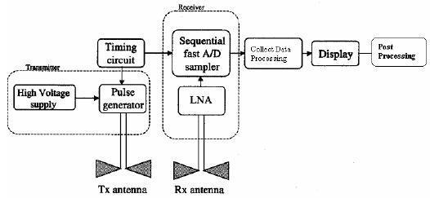

Gambar 1 Diagram Blok Radar Penembus Permukaan [Sumber : Website Departemen Pertahanan RI, 2011]

#### 2.1.3 Analisis Citra Radar

Di dalam GPR, data dapat dikumpulkan dengan menggunakan tiga macam *geometry scanning* yang berbeda, yaitu *A-scan*, *B-scan*, *C-scan* [Rahman, 2010].

*A-Scan* merupakan pengukuran dengan cara menempatkan antena di tempat tertentu. Ini dinyatakan dengan grafik antara kekuatan sinyal dengan waktu tunda nya. Citra *A-Scan* untuk input impuls delta Dirac ditunjukkan pada Gambar 2.

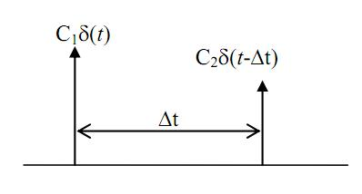

Gambar 2 *A-Scan* ideal dengan input impuls derta Diract [Sumber : Suksmono, 2008]

*B-scan* terdiri dari beberapa *A-Scan*. Itu berarti *B-Scan* didapatkan dengan cara mengumpulkan *A-Scan* dari suatu daerah yang akan diukur pada garis horizontal. *B-Scan* digambarkan dalam bentuk bidang datar dua dimensi antara lebar daerah yang di scan dengan waktu tunda. Hal ini digambarkan dalam bentuk hiperbola tertelungkup ditunjukkan pada Gambar 3.

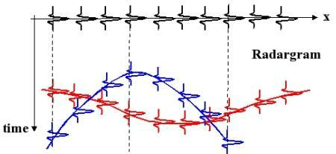

Gambar 3 Perubahan dari *A-Scan* ke *B-Scan* [Sumber : Suksmono, 2008]

### 2.2 *SYNTHETIC APERTURE RADAR* (SAR)

SAR bisa digunakan untuk berbagai macam tujuan, salah satunya adalah untuk *remote sensing*. SAR cocok digunakan untuk negara tropis karena sinyal gelombang mikro dapat menembus awan, kabut, hujan, asap. Untuk *real aperture radar*, antena dengan ukuran besar dibutuhkan untuk memproduksi beam yang besar sehingga menghasilkan jangkauan yang besar dan resolusi yang tinggi. SAR menggunakan antena dengan apertur yang kecil tetapi bergerak. Pergerakan ini bisa dimanfaatkan untuk sintesis antena yang panjang. Sehingga seolah-olah yang digunakan adalah antena yang panjang.

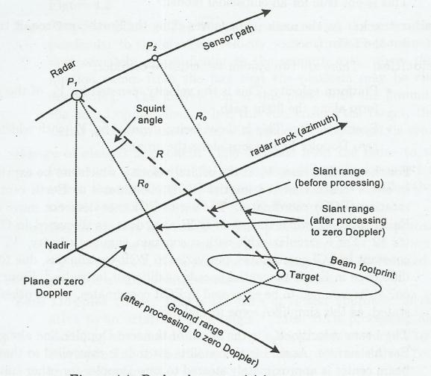

Gambar 4 Geometri data SAR [Sumber : Cumming & Wong, 2005]

Beberapa geometri yang ada pada SAR :

(1) c*ross range* adalah arah yang tegak lurus dengan ‘*line of sight*’ dari radar;

(2) Arah yang tegak lurus dengan *cross range* dan menuju ke objek dinamakan *cross track* atau *down range;*

(3) *Slant range* adalah arah dari radar menuju ke objek yang ada di tanah;

(4) *Ground range* adalah proyeksi dari *slant range* ke tanah. Pada kondisi zero doppler, *ground range* adalah arah tegak lurus dari sumbu azimuth dan paralel dengan permukaan bumi;

(5) *Squint angle* adalah sudut antara vektor *slant range* dengan bidang zero doppler.

## 3. ALGORITMA MIGRASI JARAK

Algoritma migrasi jarak disebut juga *SAR-based Algorithm* karena algoritma ini memanfaatkan prinsip kerja dari Synthetic Aperture Radar (SAR). Algoritma ini dilakukan untuk memfokuskan citra GPR. Citra GPR 2 dimensi yang semula berbentuk kurva hiperbola kemudian difokuskan menyesuaikan dengan bentuk 2 dimensi objek yang akan dideteksi. Algoritma migrasi jarak bekerja pada domain frekuensi.

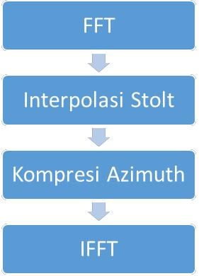

Gambar 5 Blok diagram algoritma migrasi jarak

Secara umum, langkah-langkah di dalam algoritma migrasi jarak adalah [Charvat, 2007]:

1. *Fast Fourier Transform* (FFT)

Proses ini dilakukan untuk mengubah domain citra. Citra sebelumnya berada pada domain waktu kemudian diubah ke dalam domain frekuensi. Citra GPR 2 dimensi dinyatakan dalam bentuk dengan x menyatakan lokasi objek berdasarkan arah sapuan radar dan t adalah waktu tempuh gelombang elektromagnetik saat ditangkap oleh antena penerima. Fast Fourier Transform (FFT) dilakukan untuk mengubah domain dari kedua dimensi citra. FFT merupakan versi kompres dari transformasi fourier diskrit. Secara umum persamaan transformasi fourier diskrit adalah :



(8)



x(n) merupakan sinyal keluaran radar di dalam domain waktu dan diasumsikan berupa deretan bilangan kompleks. N adalah jumlah sampel frekuensi yang diinginkan. Jumlah sampel yang dicuplik akan menentukan kualitas hasil transformasi. Semakin banyak jumlah sampel yang dicuplik maka akan menghasilkan hasil yang lebih baik.

Tranformasi fourier diskrit 1 dimensi memiliki kompleksitas sebanyak N2. Ini menunjukkan operasi pada transformasi fourier diskrit 1 dimensi pada N sampel akan menghasilkan operasi sebanyak O(N2) . Sedangkan dengan menggunakan FFT untuk mendapatkan hasil yang sama maka operasi yang dibutuhkan sebanyak O(N 2log N). Ini mengurangi jumlah operasi yang kemudian akan mengurang waktu komputasi yang diperlukan.

Penggunaan FFT pada algoritma migrasi jarak dinyatakan dalam :



(9)

2. Interpolasi Stolt

Konsep interpolasi didapatkan dari teori analisi numerik. Interpolasi didapatkan dari 2 data yang kemudian diperkirakan nilai lainnya untuk mendapatkan sejumlah data. Data hasil interpolasi akan menghaluskan kurva atau mencocokkan kurva. Ini dilakukan untuk mengurangi ambigu dari suatu jika hanya ada 2 data yang ada. Interpolasi yang digunakan bisa bermacam-macam, diantaranya adalah interpolasi linier, spline, dan lain-lain.

Interpolasi Stolt merupakan tahapan penting di dalam algoritma ini. Interpolasi Stolt biasa juga disebut pemetaan Stolt. Interpolasi stolt memanfaatkan versi spasial dari frekuensi yaitu bilangan gelombang atau yang biasa dilambangkan dengan k. Prinsipnya adalah dengan memetakan nilai yang berada pada domain frekuensi menjadi yang berada pada domain spasial frekuensi. Interpolasi ini dilakukan 1 dimensi pada sumbu yang searah dengan sapuan radar.



(10)



Hal yang terpenting di dalam interpolasi stolt bahwa panjang gelombang untuk azimuth dan range merupakan hasil langsung dari panjang gelombang radar [Rahman, 2010]. Gambar 6 menunjukkan konsep panjang gelombang dalam sinyal SAR. λr berhubungan dengan ground range. θ adalah sudut kemiringan dari SAR. λx berhubungan dengan sumbu spasial dari variabel x.

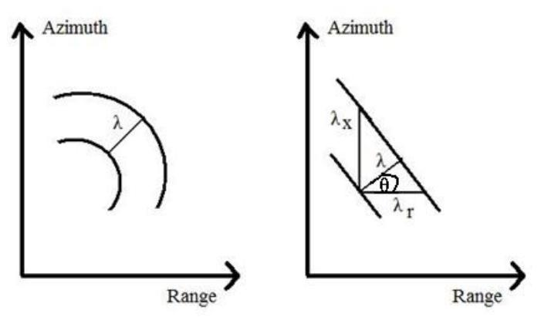

Gambar 6 Pola Radiasi Antena Radar dan Perkiraan Garis Lurus dalam suatu Area [Sumber : Rahman, 2010]

Berdasarkan penurunan rumus panjang gelombang dan frekuensi sudut, maka interpolasi Stolt untuk memetakan frekuensi (ω) ke bilangan gelombang kr dapat digunakan persamaan [Ozdemir dkk, ]:



(11)

Interpolasi stolt menggunakan persamaan ini untuk melakukan pemetaan frekuensi (ω) ke bilangan gelombang kr. Selanjutnya untuk memetakan kr ke ky akan digunakan persamaan phytagoras dengan hubungan :

|  |  |  |
| --- | --- | --- |
|  |  | (12) |
|  |  | (13) |

3. Kompresi Azimuth

Kompresi azimuth dilakukan untuk memfokuskan citra pada sumbu azimuth. Prinsipnya seperti match filtering dengan cara mengalikan sinyal dengan sinyal awal yang dipancarkan oleh radar [Ozdemir dkk].

(14)



dimanamerupakan sinyal referensi.



4. *Inverse Fast Fourier Transform*

Pada tahap ini dilakukan perubahan domain citra. Citra pada domain spasial frekuensi diubah ke domain waktu untuk menujukkan objek yang dideteksi. Tahap ini dilakukan dengan proses *Inverse Fast Fourier Transform* (IFFT).

Persamaan umumnya adalah :

(15)



Proses ini dilakukan pada kedua sumbu.

(16)



## 4. Skenario Penelitian

Penelitian dilakukan dengan *software* GPRMaxv2.0 dan dilakukan dalam bidang 2 dimensi. Parameter yang diperlukan untuk pemodelan diatur.

Dalam penelitian kali ini, dilakukan beberapa skenario penelitian. Skenario penelitian pada kondisi yang berbeda-beda tetapi dengan medium yang sama, yaitu medium pasir dan objek yang berbentuk silinder berongga.

Parameter umum yang sama untuk semua skenario adalah frekuensi kerja sinyal = 3 GHz dan bandwith sinyal = 2 GHz

Ada 3 skenario yang dilakukan. Untuk skenario 1 digunakan 1 objek, untuk skenario 2 digunakan 2 objek, dan untuk skenario 3 digunakan 3 objek.

### 4.1 Skenario 1

Objek terletak pada kedalaman 0.50 m dengan posisi x pada 60 cm. Pemodelan GPR dilakukan untuk objek yang berbentuk silinder dengan diameter 5 cm. Dilakukan sebanyak 80 kali iterasi dengan pergeseran antena setiap 1 cm.

y

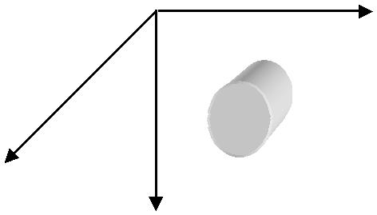

50

x

z

Gambar 6 Geometri skenario 1 objek

### 4.2 Skenario 2

Pemodelan GPR dilakukan untuk objek yang berbentuk silinder berongga dengan diameter 5 cm. Ada 2 objek yang digunakan. Objek terletak pada kedalaman 20 cm dan 50 cm dengan diameter yang sama. Posisi x objek 1 pada 40 cm dan posisi x objek 2 pada 60 cm. Pemodelan dilakukan sebanyak 80 kali iterasi dengan pergeseran antena setiap 1 cm.

y

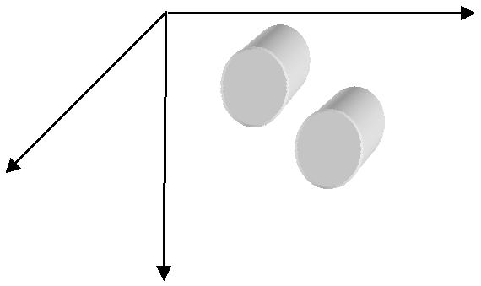

20

x

50

z

Gambar 7 Geometri skenario 2 objek

### 4.3 Skenario 3

Dilakukan pemodelan GPR untuk objek yang berbentuk bola dengan diameter 5 cm. Ada 3 objek yang digunakan. Terletak pada kedalaman 20 cm, 50 cm, dan 70 cm. Dilakukan sebanyak 80 kali iterasi dengan pergeseran antena setiap 1 cm.

y

20

x

50

70

z

Gambar 8 Geometri dari skenario 3 objek

## 5. Hasil dan Analisis

Skenario yang telah dirancang sebelumnya kemudian dimodelkan dengan menggunakan *software* GPRMax dan diolah dengan menggunakan matlab.

### 5.1 Skenario 1 Objek

Sinyal keluaran GPR diolah menjadi citra B Scan yang berbentuk hiperbola. Citra ini difokuskan dengan algoritma migrasi jarak sehingga menjadi bentuk hampir menyerupai titik yang lebih jelas menunjukkan posisi objek yang sebenarnya. Hasil skenario 1 objek ditunjukkan pada gambar 9 dan tabel 1.



1. **(b)**

Gambar 9 Hasil simulasi skenario 1 objek (a) *B-Scan*; (b) hasil algoritma migrasi jarak

Posisi objek yang terdeteksi menunjukkan hasil yang hampir bersesuaian dengan desain awal walaupun posisi objek yang kedua sedikit berbeda. Untuk posisi yang lebih rinci ada pada tabel 1. B scan dari skenario 1 objek menunjukkan adanya 1 kurva hiperbola. Kurva ini menunjukkan adanya 1 objek yang terdeteksi.

Tabel 1 Posisi skenario 1 objek

|  |  |  |  |
| --- | --- | --- | --- |
| Posisi objek desain awal | | Posisi objek hasil simulasi | |
| Crossrange (m) sumbu x | Downrange (m) sumbu y | Crossrange (m) sumbu x | Downrange (m) sumbu y |
| 0.5 | 0.5 | 0.4786 | 0.5085 |

### 5.2 Skenario 2 Objek

Hasil skenario 2 objek ditunjukkan pada gambar 10 dan tabel 2.



1. **(b)**

Gambar 10 Hasil simulasi skenario 2 objek (a) *B-Scan*; (b) hasil algoritma migrasi jarak

Gambar 10 menunjukkan adanya 2 titik yang terdeteksi sebagai objek yang diamati. Ini sesuai dengan skenario di awal.

Posisi objek yang terdeteksi menunjukkan hasil yang hampir bersesuaian dengan desain awal walaupun posisi objek yang kedua sedikit berbeda. Untuk posisi yang lebih rinci ada pada tabel 2.

Tabel 2 Posisi skenario 2 objek

|  |  |  |  |  |  |  |  |
| --- | --- | --- | --- | --- | --- | --- | --- |
| Posisi objek 1 | | | | Posisi objek 2 | | | |
| Desain awal | | Hasil simulasi | | Desain awal | | Hasil Simulasi | |
| Sb x (m) | Sb y (m) | Sb x (m) | Sb y (m) | Sb x (m) | Sb y (m) | Sb x (m) | Sb y (m) |
| 0.7 | 0.2 | 0.486 | 0.1923 | 0.5 | 0.5 | 0.4799 | 0.5144 |

Perbedaan ini dapat dilihat juga pada hasil B scan yang merupakan keluaran dari hasil *modelling* GPR sehingga menyebabkan hasil pengolahan dengan algoritma migrasi jarak pun menjadi sedikit berbeda. Ini disebabkan adanya distorsi dari hasil simulasi. Hasil B scan menunjukkan hiperbola yang kurang sempurna dari objek yang kedua. Hiperbola objek kedua sedikit terpotong. Adanya objek pertama yang berada di atasnya kemungkinan menyebabkan posisi objek kedua yang terdeteksi sedikit berbeda.

Pantulan objek kedua tertutupi oleh pantulan objek pertama yang ada diatasnya. Objek pertama dan kedua memiliki diameter dan posisi crossrange yang sama sehingga menyebabkan pada posisi waktu dan scan tertentu pantulan objek kedua tidak tertangkap oleh penerima. Pantulan objek kedua memiliki waktu tunda yang lebih besar. Hiperbola yang kurang sempurna dan waktu tunda yang lebih besar menyebabkan posisi kedalaman yang terdeteksi dari hasil keluaran pengembangan algoritma migrasi jarak sedikit berbeda dari skenario di awal.

### 5.3 Skenario 3 Objek



1. **(b)**

Gambar 11 Hasil simulasi skenario 3 objek (a) *B-Scan*; (b) hasil algoritma migrasi jarak

Pada simulasi ini, citra yang terlihat hanya mendeteksi adanya 2 objek. Objek ketiga yang kedalamannya paling dalam tidak dapat terdeteksi dengan baik. Objek kedua pun terlihat sedikit samar, tidak terlalu jelas. Objek ketiga tidak terlihat pada hasil B scan juga. Posisi lebih rinci ditunjukkan pada tabel 3.

Kedalaman objek ketiga yang semakin dalam membuat pantulannya semakin lemah. Kemudian, objek ketiga ‘tertutupi’ oleh dua objek yang ada di atasnya yang memiliki ukuran yang sama dan posisi *crossrange* yang sama sehingga pantulan dari objek ketiga yang lemah tadi tidak dapat ditangkap dengan baik oleh penerima.

Tabel 3 Posisi skenario 3 objek

|  |  |  |  |  |  |  |  |  |  |  |  |  |
| --- | --- | --- | --- | --- | --- | --- | --- | --- | --- | --- | --- | --- |
| Posisi objek 1 | | | | | | | Posisi objek 2 | | | | | |
| Desain awal | | | Hasil simulasi | | | | Desain awal | | | | Hasil Simulasi | |
| Sb x (m) | Sb y (m) | | Sb x (m) | | Sb y (m) | | Sb x (m) | | Sb y (m) | | Sb x (m) | Sb y (m) |
| 0.5 | 0.2 | | 0.4785 | | 0.2155 | | 0.5 | | 0.5 | | 0.4792 | 0.5576 |
|  | | Posisi objek 3 | | | | | | | |
| Desain awal | | | | Hasil simulasi | | | |
| Sb x (m) | | Sb y (m) | | Sb x (m) | | Sb y (m) | |
|  | | 0.5 | | 0.7 | | - | | - | |

## 6. KESIMPULAN

Algoritma migrasi jarak merupakan salah satu algoritma yang efektif digunakan untuk melakukan migrasi data GPR sehingga menghasilkan citra yang lebih fokus dengan resolusi yang baik tanpa menambah bandwidth. Pemfokusan bisa dilakukan dengan waktu komputasi yang relatif cepat.

Berdasarkan penelitian yang sudah dilakukan, pengolahan sinyal dari skenario 1 objek dan 2 objek menunjukkan jumlah objek yang terdeteksi sesuai dengan yang dirancang di awal. Pengolahan sinyal dari skenario 1 dan 2 menunjukkan posisi kedalaman objek hampir sesuai dengan yang dirancang di awal dengan perbedaan ± 3 cm. Persentase kesalahannya ± 2%.

Pada skenario 3 objek, objek ketiga tidak dapat terdeteksi. Hal ini disebabkan oleh pantulan yang dihasilkan dari objek ketiga lemah. Kurva hiperbola dari objek ketiga pada hasil B scan juga tidak terlihat dengan jelas sehingga untuk migrasi selanjutnya dengan menggunakan algoritma migrasi jarak pun tidak memberikan hasil yang benar. Hasil *B-Scan* yang baik akan menghasilkan citra yang lebih mendekati kepada desain skenario di awal setelah diolah dengan algoritma migrasi jarak.

## DAFTAR rujukan

Karsten Miller, "Modelling of GPR Wave Propagation and Scattering in Inhomogeneous Media," Oslo, Master Thesis 2005.

Ian G Cumming and Frank H. Wong, Digital Processing of Synthetic Aperture Radar Data. Norwood, USA: Artech House, 2005.

Caner Ozdemir, Sevket Demirci, Enes Yigit, and Betul Yilmas, "Migration Methods in B-scan Ground Penetrating Radar Imaging : A Review," Mersin University, Mersin,.

Gregory Louis Charvat, "A Low-Power Radar Imaging System, 2nd edition," Michigan State University, Michigan, PhD Thesis 2007.

Suksmono, A.B, “Memahami Penginderaan Kompresif dengan Matlab”, STEI ITB, 2008.

(2011) Defense Department RI website. [Online]. Available:  [http://buletinlitbang.dephan.go.id/index.asp?vnomo](http://buletinlitbang.dephan.go.id/index.asp?vnomor=23&mnorutisi=8)  [r=23&mnorutisi=8](http://buletinlitbang.dephan.go.id/index.asp?vnomor=23&mnorutisi=8)

Samiur Rahman, "Focusing Moving Targets using Range Migration Algorithm in Ultra Wideband Low Frequency Synthetic Aperture Radar," Swedia, Master Thesis 2010.